IV ВСЕРОССИЙСКИЙ ПЕДАГОГИЧЕСКИЙ КОНКУРС
«СОВРЕМЕННОЕ ВОСПИТАНИЕ ПОДРАСТАЮЩЕГО ПОКОЛЕНИЯ»

Информационно-исследовательский проект
«Детство в красном галстуке»

Выполнили:
Баурина Лариса Сергеевна, библиотекарь,
Злобина Татьяна Владимировна, учитель
муниципального бюджетного
общеобразовательного учреждения
«Красногорская средняя
общеобразовательная школа»

2025г
Оглавление

- Введение
- Страницы истории пионерской организации Советского Союза
- Символы и ритуалы пионерской организации
- Современные подростки и советские пионеры.
- Заключение
- Список источников и использованной литературы
- Приложение

- Введение
В мае этого года пионерской организации исполнилось более 100 лет. Увидев несколько старых альбомов в нашем школьном музее «Истоки» о пионерской организации, мы вспомнили какая интересная и активная жизнь была тогда у нас подростков. Вспоминая своё пионерское детство: как весело было всем классом помогать бабушкам и дедушкам складывать дрова (тогда это называлось «тимуровская работа»), ходить за село собирать берёзовые и сосновые почки. Наши бабушки также любит рассказывать о том, с каким азартом они собирали и сдавали макулатуру и металлолом, чтобы обогнать другие классы! Как готовились сборам и праздникам. Действительно, жизнь современных детей кажется совсем другой. Какую же роль играла пионерская организация нашей школы в жизни подрастающего поколения? Чем занимались тогда подростки 9-14 лет? Что общего и чем отличалась их жизнь от жизни сегодняшних детей?
Работа актуальна, так как в наше время идёт процесс активного возрождения традиций школы 80-ых годов. Кроме того, мы считаем, что каждый человек должен знать историю своей страны, а пионерское движение – одна из страниц истории России 20-го века.

Цель работы: вспомнить традиции пионерской организации в нашей школе, выявить сходства и различия занятий во внеурочное время подростков в наши дни и подростков-пионеров.
Задачи:
- Познакомить с историей создания пионерской организации.
- Описать деятельность пионерского движения в нашей школе.
- Выяснить, как проводят время современные подростки, и на основе анализа опроса сравнить с жизнью пионеров.

Объект исследования: пионерская организация Красногорской средней школы.
Предмет исследования: жизнь подростков в разные эпохи.
Гипотеза: жизнь и занятия современных подростков отличаются от того, как проводили время советские пионеры.
Исследование проводилось на основе анализа альбомов-летописей из фондов школьного музея «Истоки», воспоминаний членов семьи – бывших пионеров, Интернет-источников.
Методы исследования:
- изучение материалов школьного музея
- беседа
- анкетирование
- сбор и анализ информации из различных источников

- Страницы истории пионерской организации Советского Союза
Предпосылкой создания пионерии стала социальная ситуация в стране, где в 1917-1922 годах шла Гражданская война. В результате боевых действий и голода более 2,5 миллиона детей остались сиротами. Их нужно было не только взять под крыло, но и воспитать в общей идеологии, необходимой для того времени. Решение о создании Всесоюзной пионерской организации было принято на 2-й Всероссийской конференции комсомола 19 мая 1922 года. Первоначально новое движение носило имя Спартака, а после смерти Ленина в 1924 году было названо в его честь. Работа пионерской организации проходила под руководством Центрального комитета комсомола. Девятнадцатое мая до сих пор отмечается как День пионерии.
В пионерских организациях школ было много хороших традиций. Одна из них – вести «Летопись пионерского отряда». (Илл.1) Благодаря этому, мы можем сейчас не понаслышке узнать о традициях, ритуалах, символах, занятиях, достижениях пионеров. В школьном музее «Истоки» хранятся несколько таких альбомов. Они лежат в основе нашего исследования.
Пионерами становились дети в возрасте от 9 до 14 лет. Вопрос о приеме кандидата обсуждался на сборе пионерского отряда, существовавшего при школе. Решение принималось открытым голосованием. Новый участник должен был произнести клятву в присутствии товарищей, после чего ему повязывали красный галстук и вручали пионерский значок. Эта церемония обычно проводилась во время коммунистических праздников, например, в день рождения Ленина 22 апреля или 19 Мая в День пионерии. (Илл.2)
Для того чтобы вступить в отряд, нужно было выучить законы — как себя должен вести пионер. Что-то вроде того, что пионер всем пример, что он должен помогать людям, трудиться и любить родину. Создавались пионерские звенья по несколько человек. (Илл.3)
В каждой школе была пионерская дружина, в которую входили все пионеры школы. Внутри нее был совет дружины, куда выбирались самые ответственные пионеры, самые добросовестные и активные, которые участвовали во всех мероприятиях. Совет дружины собирался раз в неделю для решения разных организационных вопросов. (Илл.4) Кроме того, на них председатели советов отрядов отчитывались о проделанной работе Структура пионерской организации школы выглядела так: звено, отряд-председатель отряда и дружина-председатель дружины.
Пионерские дружины и отряды отправлялись в путь по маршрутам Всесоюзного марша «Всегда готов». Маршрутов назывались: «В страну знаний», «Мое Отечество-СССР», «Пионерстрой», «Мир и солидарность», «Зарница», «Тимуровец», «Равнение на знамя», «Звёздочка», «Сильные, ловкие, смелые», «Пионер всем ребятам пример», «В мире прекрасного». Каждый пионерский отряд активно работал по всем направлениям марша. (Илл.5)
Вот отрывок из газеты: «Активно участвовали пионеры дружины в сборе металлолома. Собрано и сдано более двух тонн макулатуры. Около ста скворечников изготовили ко Дню птиц. С огоньком трудились на Всесоюзном Ленинском субботнике». (Илл.6)
Помогали убирать урожай на совхозных полях. Участвовали в сборе березовых и сосновых почек. Посещали дома, где жили одинокие дедушки и бабушки, ходили для них в магазин за продуктами, помогали убираться в доме. Это было известно как «Тимуровское движение». Помогали одноклассникам, отстающим в учёбе. Вели шефство над октябрятами из начальных классов. Принимали участие в различных мероприятиях: "День урожая", День памяти, Юбилей Алтайского края, Праздник "Красной звездочки", демонстрации к памятным датам, «Смотры песни и строя», военно-спортивная игра «Зарница». (Илл.7,8) В клубе «КИД» (клуб интернациональной дружбы) - ребята переписывались со школьниками из других стран и республик.
Каждый отряд носил имя пионера-героя, а вся дружина называлась в честь героя-комсомольца. (Илл.9) Бабушка, Безрученкова Татьяна Николаевна, вспоминает, что в пионеры её приняли в 1969 году. (Илл.10) Их пионерская дружина носила имя Зои Космодемьянской. Пионерские отряды соревновались между собой, лучшие – награждались поездками. Например, бабушкин класс возили в Бийский театр. Пионеры и комсомольцы нашей школы были в Ленинграде, Новгороде, Новосибирске, Алма-Ате, Москве, Твери и других городах России. (Илл.11)
По её словам, все были дружны между собой, веселились. Ходили в походы, и у костра пели пионерские песни, среди которых самая популярная - «Взвейтесь кострами, синие ночи».
Родители выписывали детям газету «Пионерская правда», журналы «Пионер», «Костер», «Юный натуралист», «Юный техник». Для пионеров каждый день звучала по радио «Пионерская зорька».

- Символы и ритуалы пионерской организации
Символы – важное средство формирования у членов организации чувства гордости за принадлежность к ней. Пионерские символы формировались под влиянием исторических событий, пионерских традиций, государственных символов.
Ни одна линейка не обходилась без символики пионерской организации и её атрибутов — пионерского горна, барабана и пионерского знамени. Пионерский салют, правила проведения линейки, вступление в пионеры, пионерский костёр – ритуалы пионерии.
Пионерский горн и барабан — музыкальные инструменты, традиционно сопровождающие пионеров в их деятельности и «озвучивающие» пионерские дела. (Илл.12) Сигналы горна и дробь барабана помогают пионерам проще узнать, что нужно сделать, сориентироваться в режиме дня, жизни коллектива. Под звуки горна и барабана вносилось знамя дружины, и начиналась торжественная пионерская линейка. И вот наступал этот волнующий момент: старшеклассники повязывали пионерский галстук и вручали значок. (Илл.13)
На призыв «Пионер, к борьбе за дело Коммунистической партии Советского Союза будь готов!» - звучал ответ: «Всегда готов!». Ребята, принятые в пионеры давали торжественное обещание на линейке, сборе.
Символы-предметы: знамя, отрядный флажок, галстук, пионерский значок. Пионерское знамя — главный коллективный символ пионерской организации, символ чести и сплоченности пионеров, их верности пионерским традициям, идеям Пионерства. Пионерское знамя красного цвета.
Отрядный флаг был символом чести и сплоченности пионеров, знак их принадлежности к конкретному пионерскому коллективу. С отрядным флагом пионеры выходили на сборы, линейки, парады, праздники, походы, экскурсий, трудовые дела. (Илл.14)
Пионерский галстук — символ принадлежности к организации.
Пионерский галстук представлял собой треугольную косынку красного цвета.
Его завязывали особым прямым узлом. Три угла пионерского галстука символизируют нерушимую связь трёх поколений: коммунистов, комсомольцев, пионеров.
Пионерский значок — символ, подчеркивающий принадлежность к пионерской организации. Вручался вместе с галстуком при приеме в организацию. Пионер носил значок на левой стороне груди.
Пионерский салют — пионерское приветствие, символ пионерской готовности к активному творческому действию. Салютируя, пионер поднимал над головой правую руку с прямой кистью и плотно сжатыми пальцами. (Илл.15)
Пионер отдавал салют, находясь в строю и вне строя: при звучании гимна, при ответе на пионерский девиз; у памятников и обелисков павшим героям; при приеме в пионерскую организацию и т.д.
К пионерским ритуалам относились: прием в пионеры; проведение дружинных и отрядных линеек; вынос знамени, смена у знамени, ритуал передачи; обращение с отрядным флагом; правила обращения с барабаном и горном.
Торжественное обещание пионера:
«Я, (фамилия, имя), вступая в ряды Всесоюзной пионерской организации имени Владимира Ильича Ленина, перед лицом своих товарищей торжественно обещаю: горячо любить и беречь свою Родину, жить, как завещал великий Ленин, как учит Коммунистическая партия, как требуют Законы пионеров Советского Союза».

- Современные подростки и советские пионеры
Мы провели анкетирование 58 учеников шестых классов. Они отвечали на вопрос: «Чем вы занимаетесь в свободное от учёбы время?» (Илл.16)
По результатам опроса мы видим, что, действительно, основным видом занятий в свободное время у подростков является Интернет и всё, что с ним связано: игры, общение в мессенджерах и соцсетях, просмотр видео и т.д.
Среди других занятий также назывались: пение или игра на музыкальных инструментах(5), плетение бисером(2), занятия танцами(3), посещение кружков(3), уход за домашними животными(3).
Этим современные подростки, конечно, отличаются от школьников того времени. В делах, которые организовывались в отрядах и дружине должны были принимать участие все пионеры: всем отрядом собирали металлолом и макулатуру, шефствовали над ветеранами и октябрятами. (Илл.17) Сборы и праздники тоже были для всех. Пионеры много времени проводили вместе, то готовясь к мероприятиям, то участвуя в них. То есть вся внеурочная деятельность осуществлялась в кругу сверстников. Сейчас в нашей школе работает много кружков, секций, проводятся внеурочные занятия. Но многие из этих занятий больше носят индивидуальный или групповой характер, либо связаны со школьными предметами.
В Советском Союзе пионерами были все школьники 9 – 14 лет. А сейчас, по данным социологических исследований, лишь немногим более 17% детей соответствующего возраста являются членами детских и молодежных общественных объединений (организаций).
Пионерских организаций по стране осталось совсем мало, но это совсем не значит, что сама идея пионерии канула в лету. В 2015 году президент России Владимир Путин подписал указ «О создании Общероссийской общественной государственной детско-юношеской организации «Российское движение школьников». РДШ не только принципами похоже на пионерию. У движения так же есть и устав, и гимн, и даже свои элементы одежды. Правда, галстук теперь не красный, а имеет цвета триколора. Существуют и другие детские организации: Российское движение школьников Юнармия, «Союз пионерских организаций — Федерация детских организаций», Скаутское движение и другие. Их идеи и символика схожи с пионерскими, но есть огромное различие – компьютеризация деятельности движения.
Многое в современных детских организациях взято из традиций пионеров, например, шефство над ветеранами, волонтёрское движение.
Ребятам-пионерам на выбор предоставлялось много маршрутов, где они могли себя проявить. А сейчас это, например, курсы внеурочной деятельности в школе.
В этом учебном году во всех школах России еженедельно проводится церемония поднятия государственного флага РФ и исполнение гимна России. Для проведения церемонии формируется знаменная группа, в которую входят учащиеся, имеющие различные достижения - учебные и внеучебные.
Современные детские организации устраивают разные акции, например, в РДШ они называются Дни единых действий (ДЕД). В конце года подводятся итоги, и самые активные ребята поощряются памятными подарками от РДШ. Например, пять школьников из нашей школы этим летом получили возможность побывать на летней смене РДШ. (Илл.18)
Выводы:
Цели и задачи исследования достигнуты полностью. В процессе исследования мы вспомнили о историей создания пионерской организации в нашей стране;
- чем занимались пионеры семидесятых-восьмидесятых годов (кроме того, что учились);
- вспомнили традиции, ритуалы, символы, атрибуты пионерской организации и сравнили их с традициями и символами пионерской организации нашей школы;
- (в результате анкетирования) как проводят время современные подростки;
- сравнили общее между жизнью подростков в разные периоды, установила традиции, сохранившиеся или возрождающиеся в наше время.

- Заключение
Пионерская организация охватила целую эпоху, связанную с историей комсомола и советской школы. Она сформировала не одно поколение Советской России: дружных, ответственных и всегда готовых прийти на помощь ребят. Всего пионерами были 210 миллионов подростков за всё время существования организации.
По словам бывших пионеров нашей школы, чьи воспоминания хранятся в школьном музее, жизнь пионеров была очень интересной, насыщенной, общительной и дружной. Они подолгу пропадали в школе, занимаясь общественной работой. Несомненно, это была светлая страница и в истории моей семьи.
Пионерская организация просуществовала 69 лет (с 1922 по 1991 год). Это большой период в истории нашей страны, который конечно помнят все, кто был пионером, и рассказывают своим детям и внукам.
Таким образом, гипотеза о том, что жизнь и занятия пионеров Советского Союза отличались от занятий современных подростков, подтвердилась частично.
Жизнь сегодняшних подростков во многом отличается от поколения своих родителей, бабушек и дедушек. И занятия у них во многом другие. Но школа и современные детские организации стараются брать всё лучшее, накопленное за годы существования пионерской организации.
Данную работу можно использовать при проведении классных часов, внеурочной деятельности, на уроках истории. Практический материал можно использовать для организации экспозиции в школе.

- Список источников и использованной литературы
- Материалы из фондов школьного музея «Истоки» МБОУ «Красногорская СОШ».
- Воспоминания бывших пионеров – учеников Красногорской средней школы.
- Большая Советская энциклопедия. (В 30 томах). - М.: Советская энциклопедия, 1974, Т.19.
- https://ru.wikipedia
- https://shakhty-media.ru/menyaem-alye-galstuki-na-belo-sine-krasnye/

Приложение

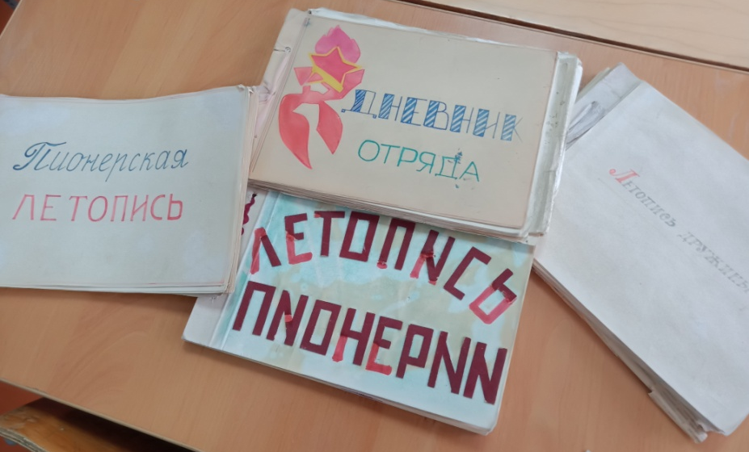
Илл.1. Альбомы с летописями пионерских отрядов.
Школьный музей «Истоки». МБОУ «Красногорская СОШ».

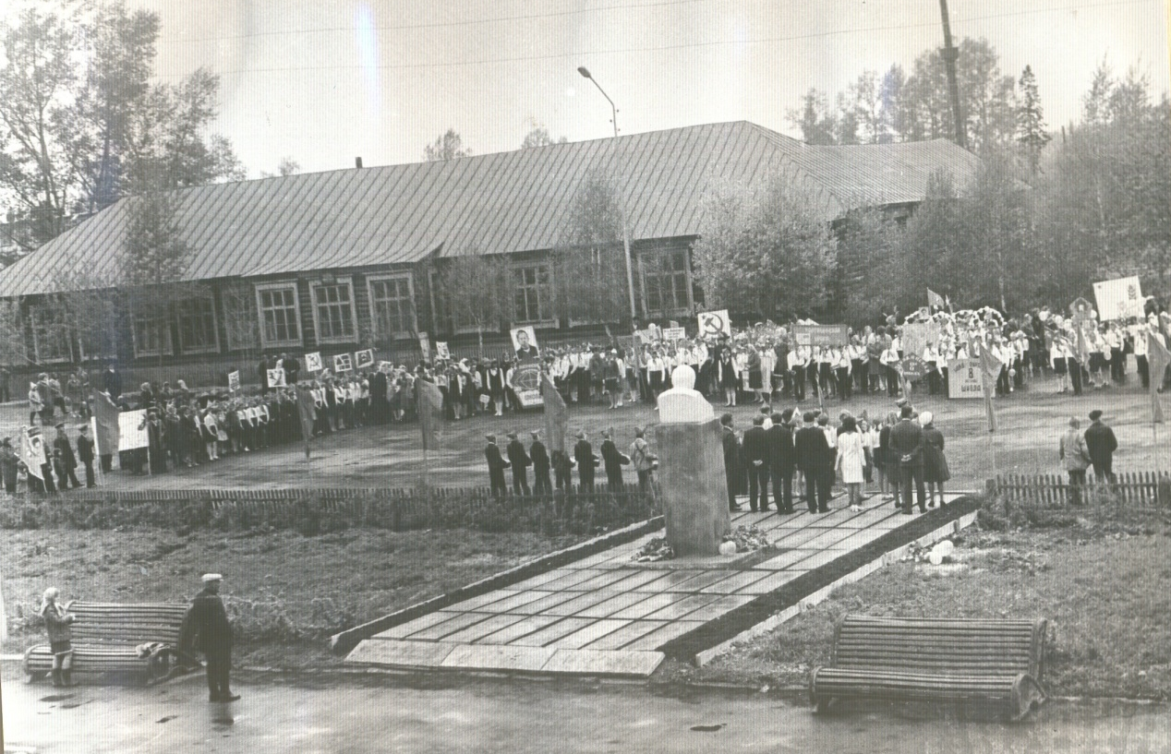
Илл.2. Районный пионерский слёт 19 мая 1974 год.
Школьный музей «Истоки». МБОУ «Красногорская СОШ».

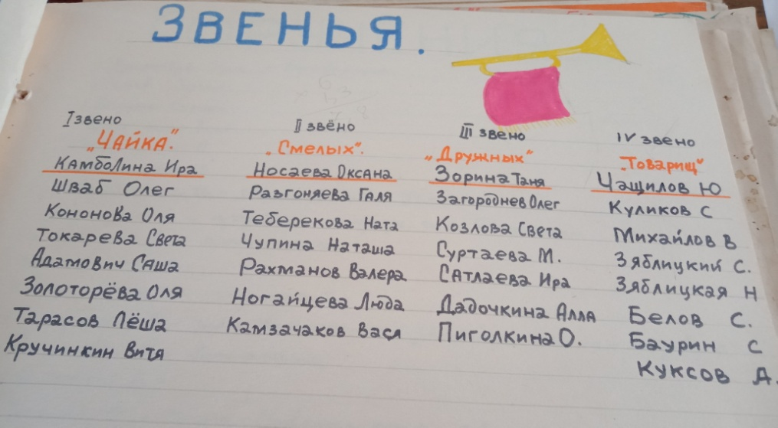
Илл.3. Летопись пионерского отряда 6а класса 1981год.
Школьный музей «Истоки». МБОУ «Красногорская СОШ».

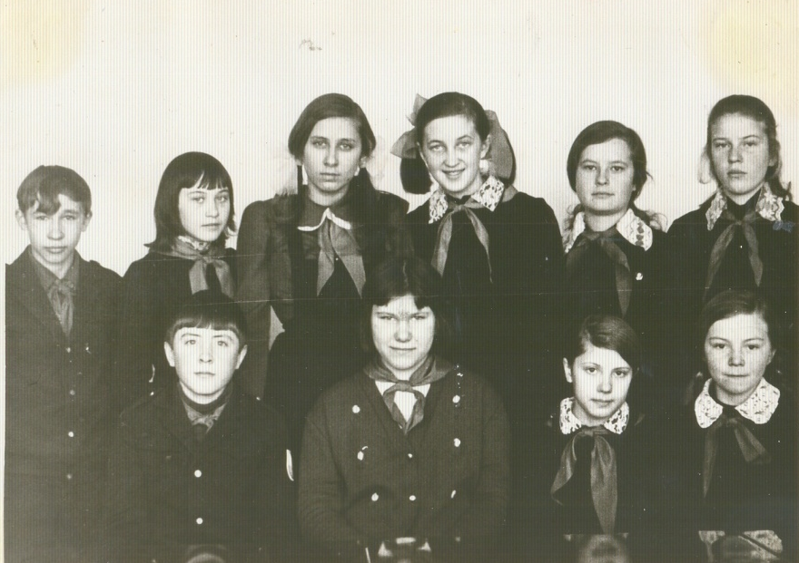
Илл.4. Совет дружины 1977-1978 год.
Школьный музей «Истоки». МБОУ «Красногорская СОШ».

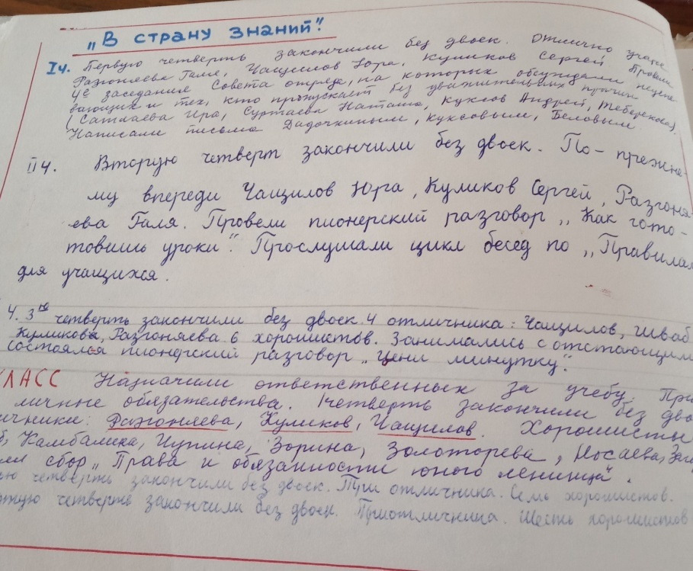
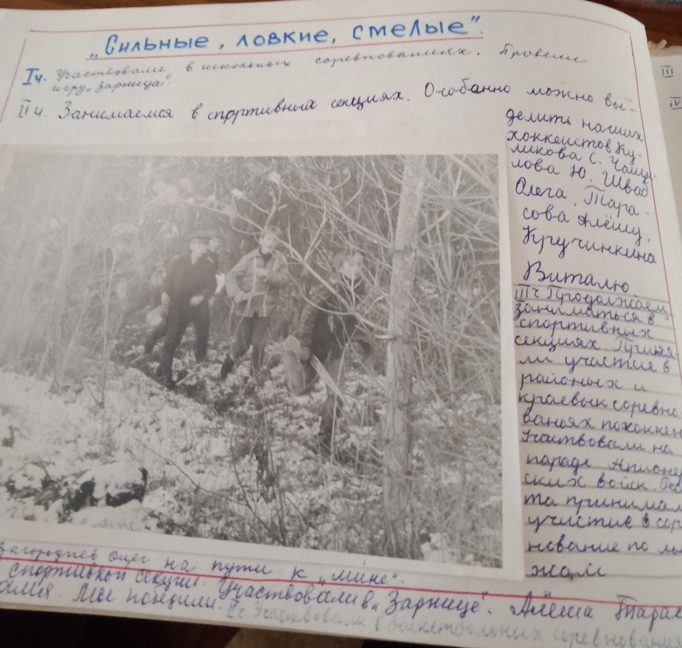
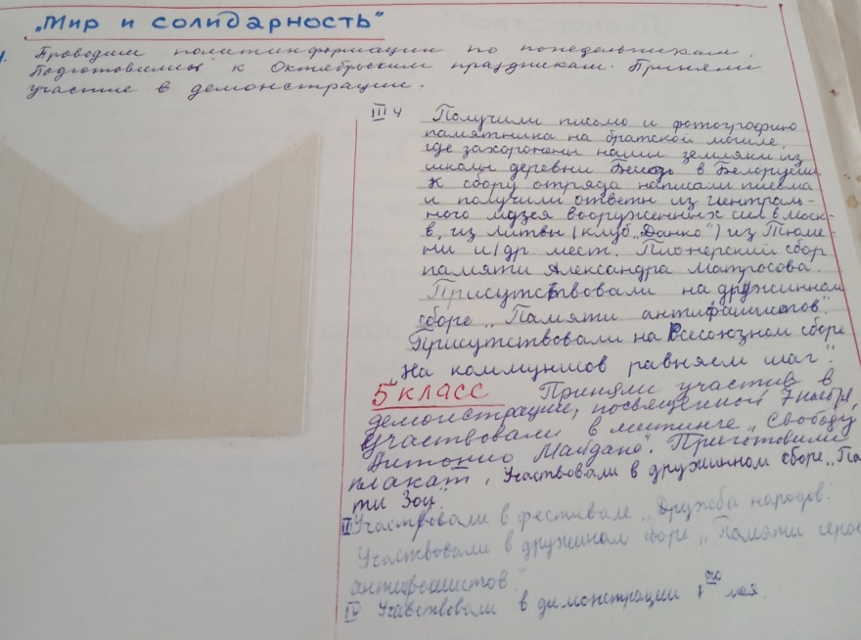
Илл.5. Отчёт отрядов о работе на маршрутах.
Школьный музей «Истоки». МБОУ «Красногорская СОШ».
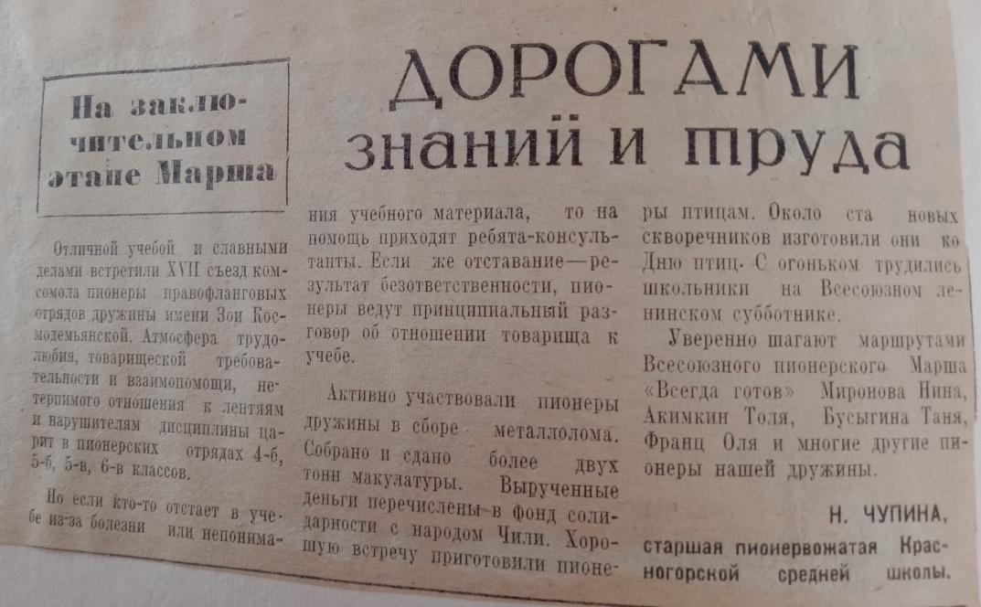
Илл.6. Заметка в районной газете «Восход».
Школьный музей «Истоки». МБОУ «Красногорская СОШ».

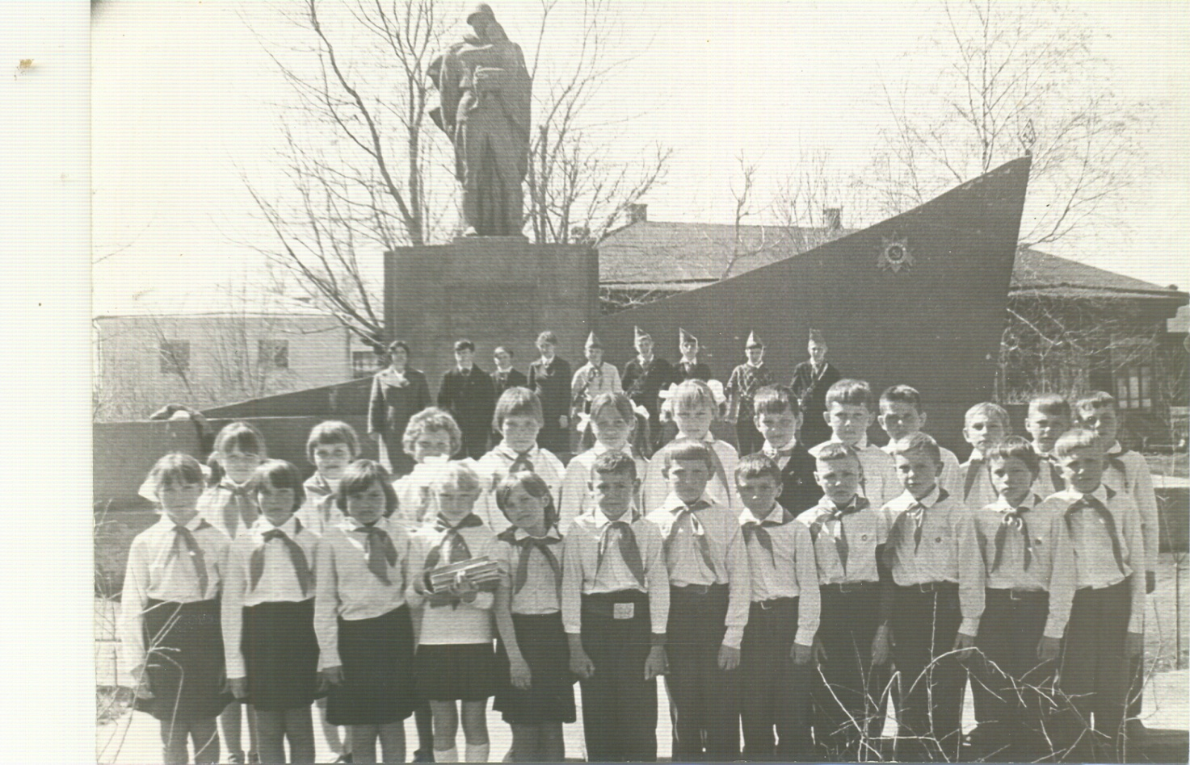
Илл.7. На митинге у Памятника Неизвестному солдату.
Школьный музей «Истоки». МБОУ «Красногорская СОШ».

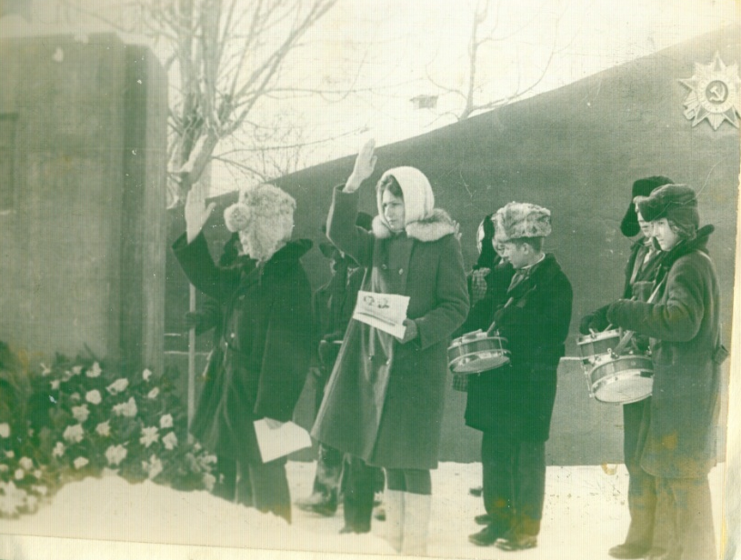
Илл.8. Торжественная линейка ко Дню боевой Славы.
Школьный музей «Истоки». МБОУ «Красногорская СОШ».

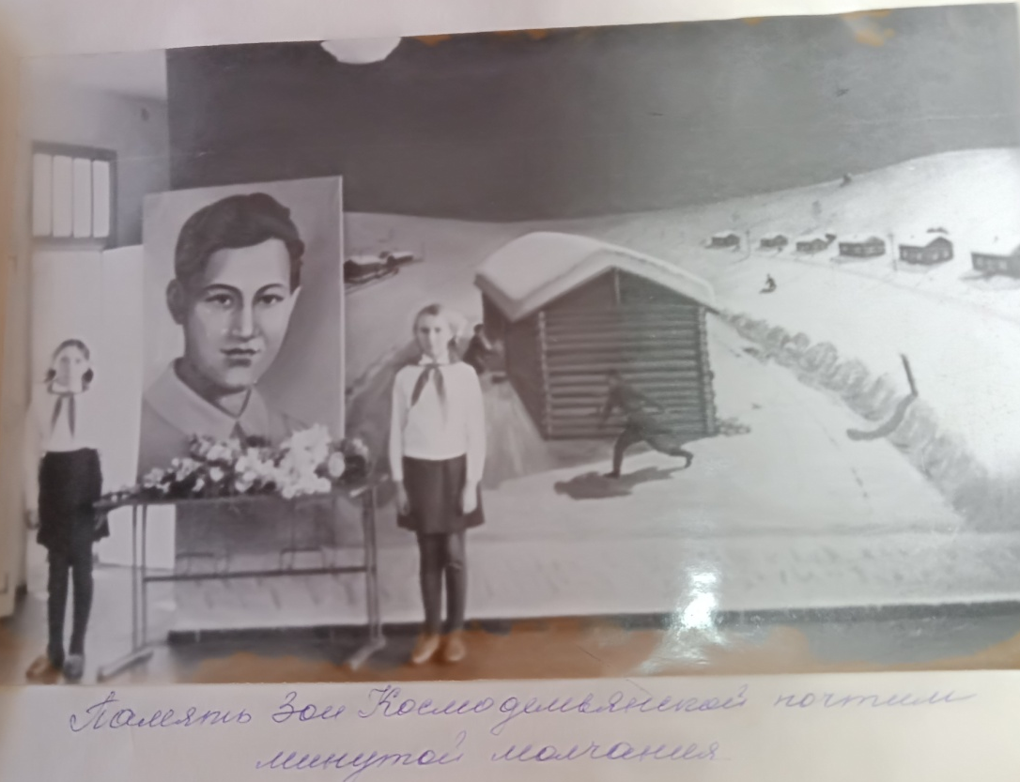
Илл.9. Пионерская дружина имени Зои Космодемьянской
Красногорской средней школы.
Школьный музей «Истоки». МБОУ «Красногорская СОШ».

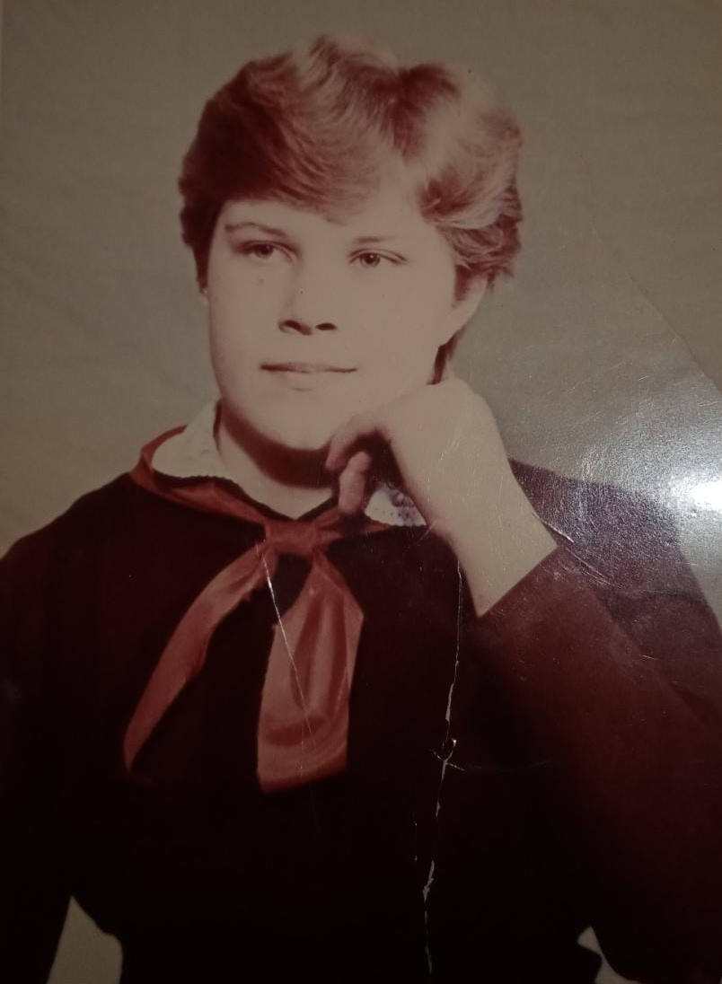
Илл.10. Пионерка – Безрученкова Таня.
Фото из семейного архива.

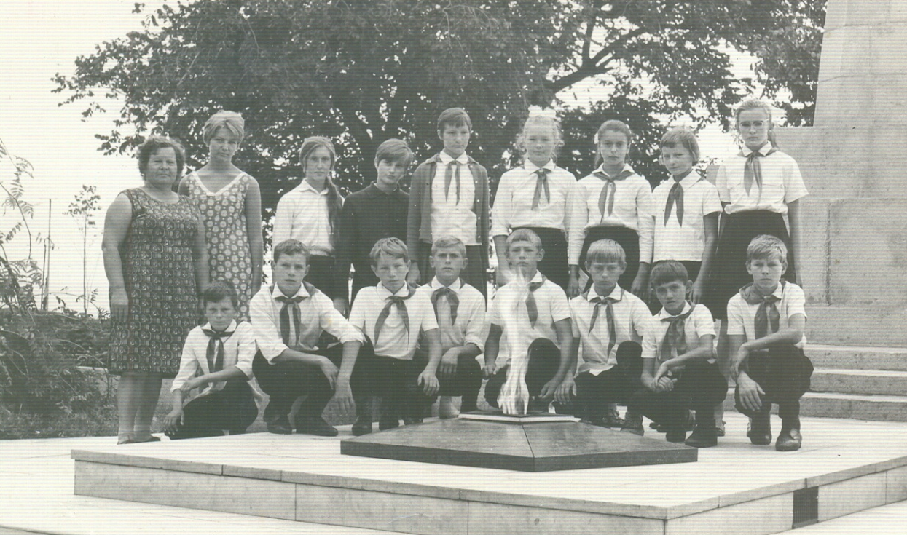
Илл.11. Путешествие по Ленинским местам. Село Шушенское 1970 год.
Школьный музей «Истоки». МБОУ «Красногорская СОШ».

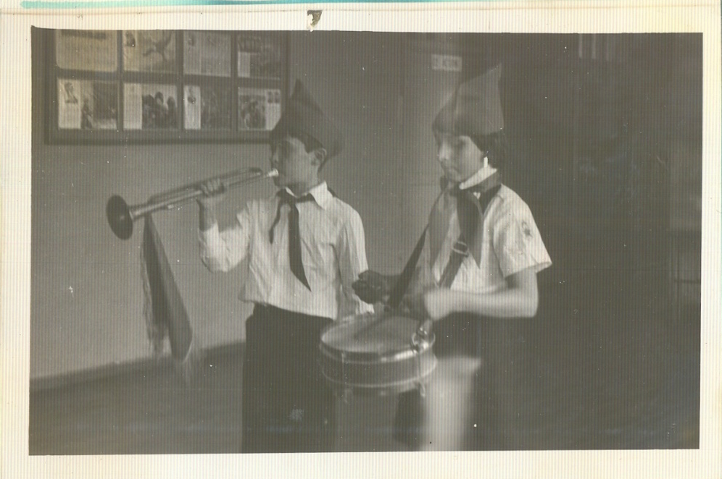
Илл.12. Горн и барабан - символы пионерской организации.
Школьный музей «Истоки». МБОУ «Красногорская СОШ».

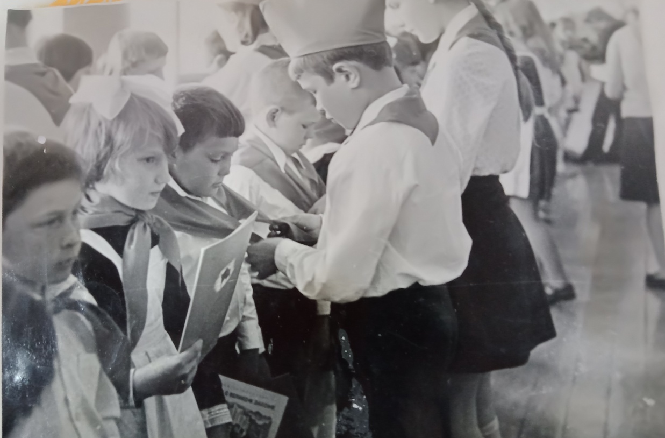
Илл.13. Волнующий момент - приём в пионеры!
Школьный музей «Истоки» МБОУ «Красногорская СОШ».

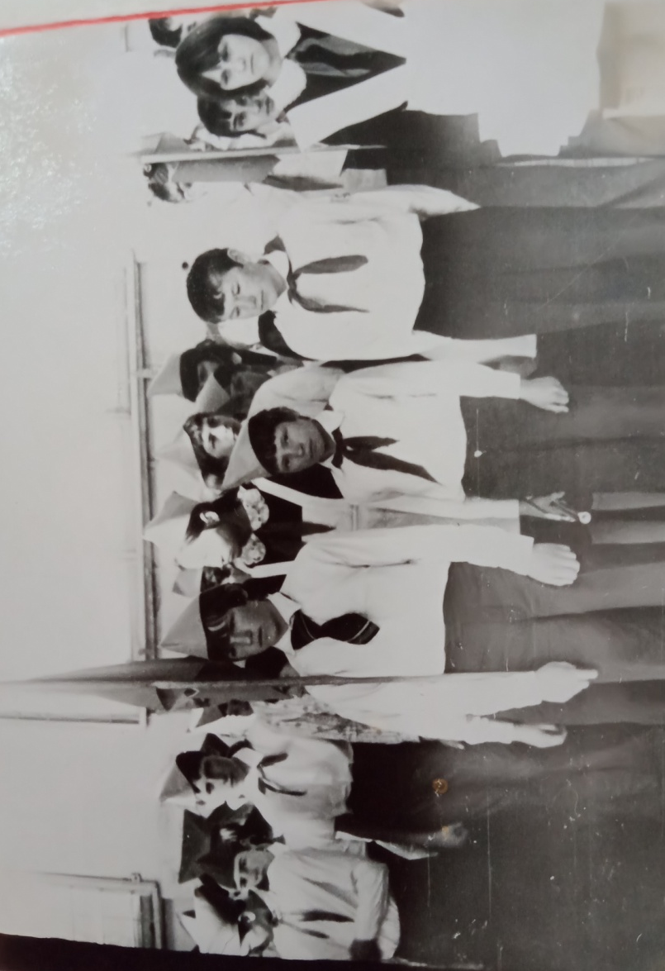

Илл.14. Отрядный флаг был символом чести и сплоченности
пионеров, знак их принадлежности к конкретному пионерскому коллективу. Школьный музей «Истоки» МБОУ «Красногорская СОШ».

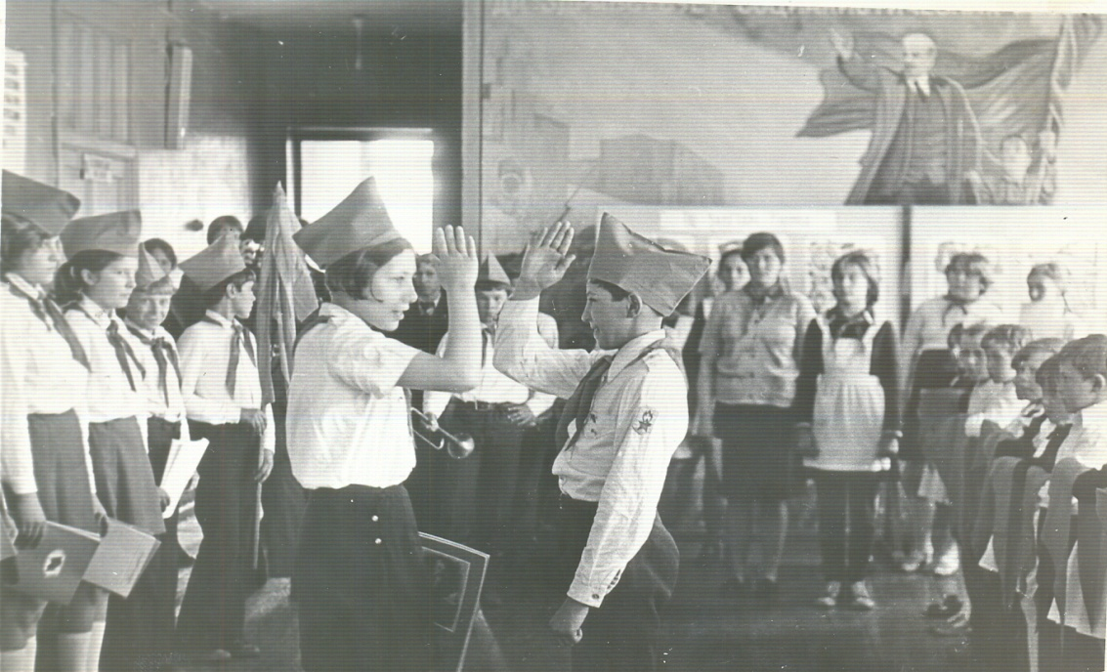
Илл.15. Пионерский салют — пионерское приветствие.
Школьный музей «Истоки» МБОУ «Красногорская СОШ».

Илл.16. Диаграмма «Результаты анкетирования учащихся
шестых классов».

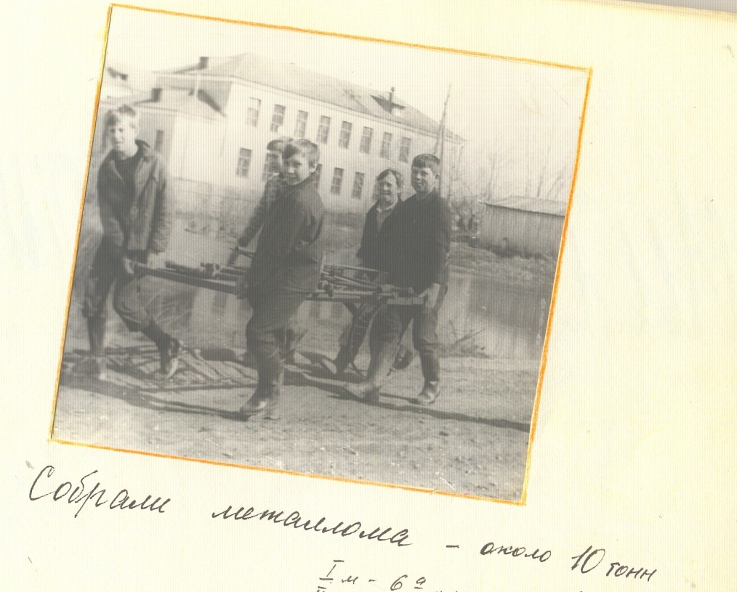
Илл.17. Пионеры на сборе металлолома.
Школьный музей «Истоки» МБОУ «Красногорская СОШ».

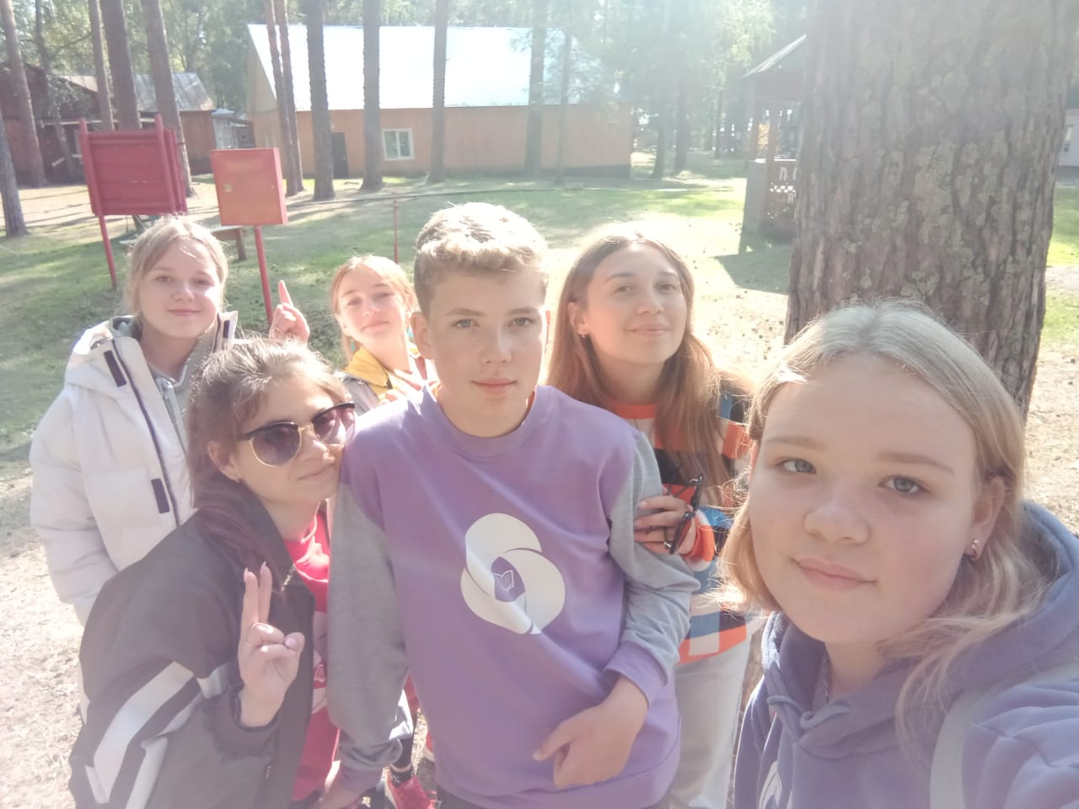
Илл.18. Участники профильной летней смены РДШ «Формула
счастливого будущего» из Красногорской школы.
Лагерь «Берёзка» 2022год.
Фото из личного архива.

